**生命课堂|英语学科活动之三：凝心教研促成长，聚力课堂提质量**

为加强课程标准与学科教学的研究，为确保我校的教学质量，提高教师的教研水平，5月29日周三我校英语组就教学质量问题进行了交流研讨会。

本次活动分为两个流程：先共同观摩一节课，再集中交流评课。

朱丽云老师执教的五下8Birthdays第三课时Sound&Culture&Cartoon，朱老师充分考虑学生的年龄特点和最近发展区，本课清晰实在，扎实系统，动静结合。

Sound time板块是一首歌谣，朱老师让学生通过听单词brother, father, mother, these, they 四个单词的发音学习，学习感受字母组合th的发音/ð/。引导学生辨识区分其两种/ð/和/θ/的不同发音，感受韵律诗的美。

Culture time板块介绍了西方人收到礼物的反应，朱老师拓展学生视野，通过中西方接受礼物时不同的反应，鼓励学生思考中西方文化的差异，培养学生的跨文化意识。

Cartoon time板块是一个配图故事，讲述在短剧中Bobby化身英雄，运用智慧打开城堡的大门，与小猪战斗并且救出小猫的过程，朱老师让学生初步感受英语戏剧的魅力。由此学习新单词: hero, play, number, password, answer, start, fight，并借此巩固一般现在时，并培养学生的表演能力、与他人合作的能力。

上完课后，我们集中二楼支部活动室进行了交流评课，具体内容如下：

高若涵老师：整个教学过程思路清晰，重点突出，注重感情上的交流，老师上课会引导孩子们关注父母的生日，学会感恩。

黄文碧老师：拓展了很多的新单词，加减乘除，还有很多的新词汇，例如：exciting，interesting，funny等。

韩贝老师：整体设计单元目标，凸显递进性；有序推进，整体设计单元板块；及时评价反馈；在文化板块，能够让学生们了解中西方生日文化礼仪，激发孩子们的兴趣。

任新萍老师：上课开始，能够复习巩固生日的表达法还有序数词的使用。基本功扎实。教师基本素养高。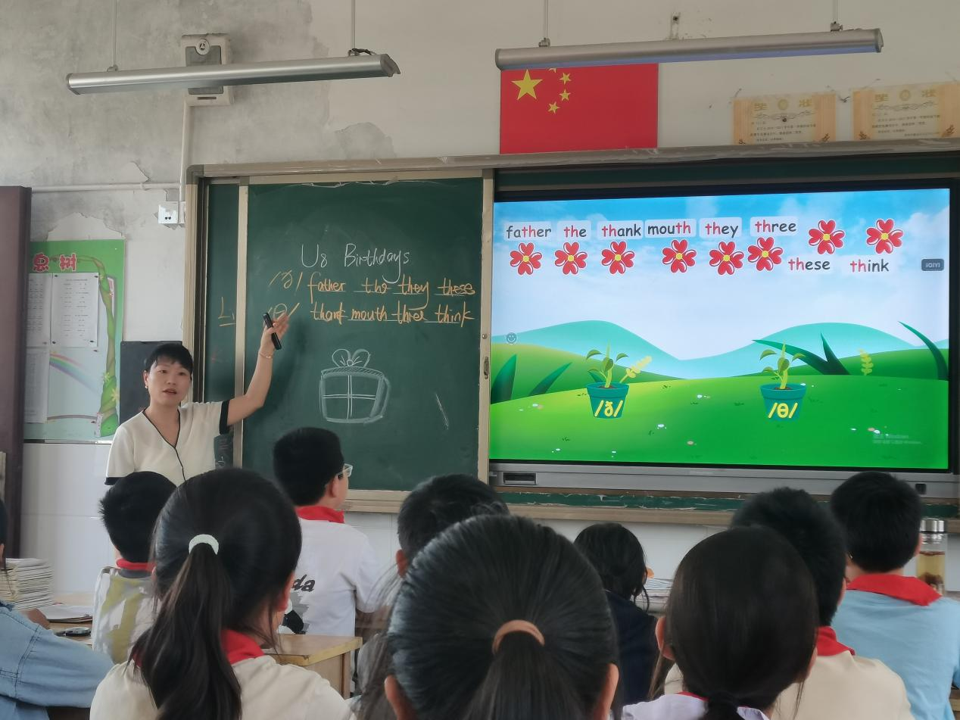

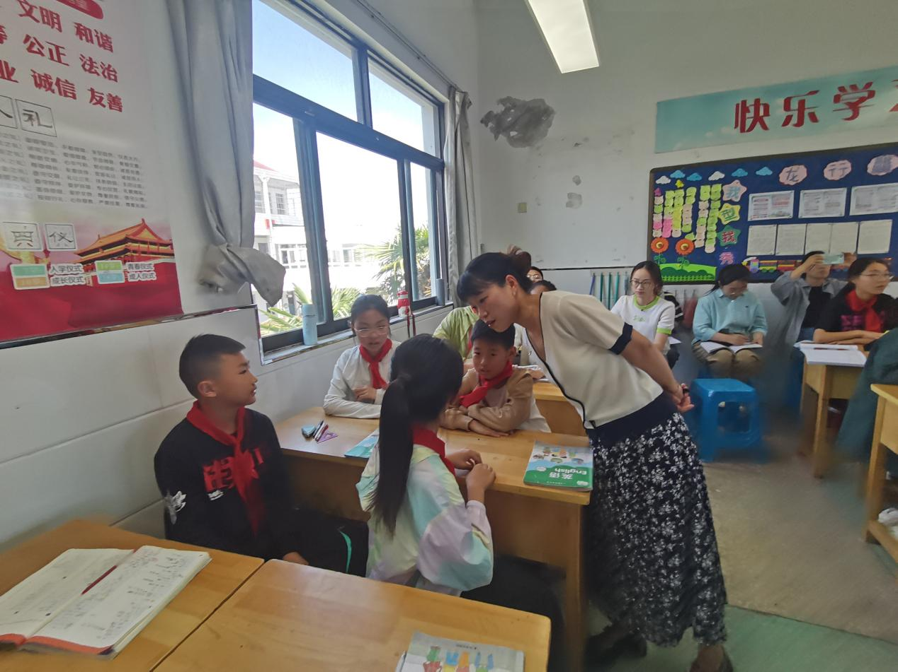

(撰稿：葛茹蕊 摄像：葛茹蕊 审核：包利檬)